Kamila Dostálová

603 859 908

[Kamila.dostalova@seznam.cz](mailto:Kamila.dostalova@seznam.cz)

Discord: kamila.dostalova

1. **Rostou v průběhu let mzdy ve všech odvětvích, nebo v některých klesají?**

V průběhu sledovaného období 2006-2018 průměrné mzdy rostly každý rok v odvětví:

zpracovatelský průmysl, doprava a skladování, administrativní a podpůrné činnosti, zdravotnictví a sociální práce a ostatní činnosti;

Jiná odvětví měla pokles během sledovaného období 1 - 2x. Odvětví těžba a dobývání zaznamenala během sledovaného období nejvíce let, kdy byla průměrná mzda nižší než v předešlém roce, celkem 4x.

Největší pokles průměrných mezd byl zaznamenán v roce 2013 v odvětví peněžnictví a pojišťovnictví. Došlo k snížení poptávky po finančních a pojišťovacích službách.

V roce 2013 trpěla Evropa ekonomickou recesí. 50% odvětví vlivem inflace a stagnace ekonomiky postihlo realistický pokles průměrných mezd. Jednalo se o odvětví:

těžba a dobývání, výroba a rozvod elektřiny, plynu, tepla a klimatiz. vzduchu, zásobování vodou, činnosti související s odpady a sanacemi, velkoobchod a maloobchod, opravy a údržba motorových vozidel, informační a komunikační činnosti, peněžnictví a pojišťovnictví, činnosti v oblasti nemovitostí, profesní, vědecké a technické činnosti, kulturní, zábavní a rekreační činnosti;

V roce 2008 začala globální ekonomická krize, která měla za následek pokles průměrných mezd v roce 2009 a zasáhla převážná odvětví:

těžba a dobývání, zemědělství a lesnictví, velkoobchod a maloobchod, opravy a údržba motorových vozidel, ubytování, stravování a pohostinství;

1. **Kolik je možné si koupit litrů mléka a kilogramů chleba za první a poslední srovnatelné období v dostupných datech cen a mezd?**



1. **Která kategorie potravin zdražuje nejpomaleji (je u ní nejnižší percentuálně meziroční nárůst)?**

Nejnižší procentuální meziroční nárůst je u potraviny **cukr krystal**.

Použila jsem dvě statistické metody pro meziroční srovnání pohybu cen potravin. První varianta je průměr ročních meziročních percentuálních nárůstů. Tento údaje nemusí být přesný a nemusí mít dobrou vypovídají hodnotu. Proto jsem použila i statistickou hodnotu medián. Na rozdíl od průměru, který může být ovlivněn extrémními hodnotami, medián poskytuje lepší představu o typické hodnotě v dané sadě dat.

Obě statistické metody vyhodnotily, že cukr krystal je zdražuje v daném časovém období nejpomaleji.

1. **Existuje rok, ve kterém byl meziroční nárůst cen potravin výrazně vyšší než růst mezd (větší než 10 %)?**

NE

1. **Má výška HDP vliv na změny ve mzdách a cenách potravin? Neboli, pokud HDP vzroste výrazněji v jednom roce, projeví se to na cenách potravin či mzdách ve stejném nebo následujícím roce výraznějším růstem?**

Na základě těchto dat lze říci, že existuje určitá pozitivní korelace mezi růstem HDP, růstem mezd a růstem cen, ale není to pravidlem ve všech letech. V některých letech se změny HDP neprojevily výrazně na změnách mezd ani na změnách cen v daném roce nebo roce následujícím.

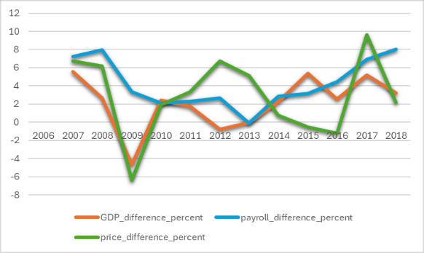

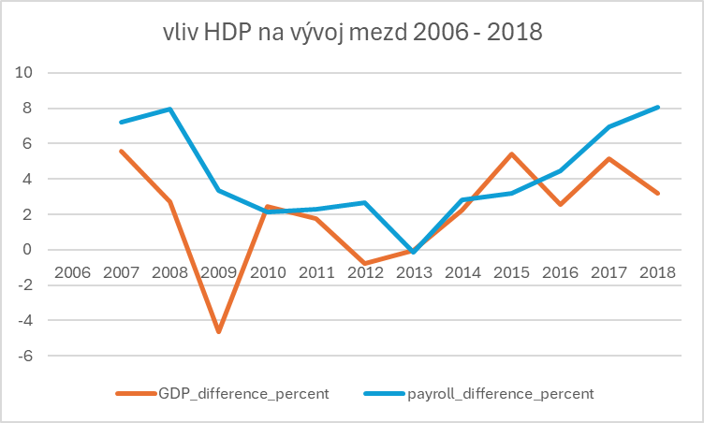Obsah obrázku text, Vykreslený graf, řada/pruh, snímek obrazovky

Obsah vygenerovaný umělou inteligencí může být nesprávný.